Bokningsvillkor och ordningsregler
Gäller fr.o.m. 2022-01-01

Vem får hyra lokal?
Du som representerar en förening kan boka lokal för föreningsverksamhet. Vi ger företräde till lokala föreningar som är verksamma i Hjällbo.
- De föreningar som vill nyttja lokalerna skall lämna in stadgar och senaste årsmötesprotokoll. Där framgår vilka personer som representerar föreningen.

- Alla som använder Föreningshotellet ska följa grundläggande principer om alla människors lika värde och rättigheter. Föreningar som bokar lokal ska fungera enligt demokratiska principer och svensk föreningslagstiftning och ha stadgar som reglerar det.

Bokning av lokal

- Föreningshotellet är bokningsbart: Alla dagar 10 – 21.
- Rum Blå, Gul och Vit enligt bifogad ritning är bokningsbara.
- Tider kan bokas max 3 månader framåt från bokningstillfället.
- Totalt kan max 40 timmar per månad.

Poseidons personal ska:
- Ge en skriftlig bokningsbekräftelse med bokningsvillkor till dig som bokar.
- Så snart som möjligt informera dig som bokat om eventuella förändringar som rör din bokning.

Du som bokat lokal ska:
- Kontrollera att innehållet i bokningsbekräftelsen överensstämmer med det du bokat och meddela eventuella fel omgående till Poseidon.
- Följa ordningsreglerna för att ha rätt att nyttja Föreningshotellet.
- Läsa informationen om lokalen som du fått i samband med bokning för att få kunskap om vad som gäller för nyckelhantering.

Om Poseidon måste prioritera om flera föreningar har samma önskemål om tider gäller ”först till kvarn” att max en prioriterad tid kan ansökas.

Betalning

Priser
Avgiften för att använda Föreningshotellet lokaler är 30: - per bokad timme och rum.
(Priser och tider kan komma att uppdateras löpande)

Faktura
Du betalar via faktura, var tredje månad för alla hyrestillfällen du haft under denna period. Fakturan ska betalas senast 90 dagar efter fakturadatum.

Avbokningsregler
Alla avbokningar ska meddelas skriftligt via e-post eller sms till bokningsansvariga, Farhid. OBS! Ej i efterhand.
Om en bokad tid inte används får ni betala ordinarie timavgift. Avbokningar måste ske senast dagen före bokningen för att undvika debitering.

Föreningshotellet har rätt att säga upp bokningsavtalet och inte bevilja några nya bokningar om:
- Den som bokat inte utnyttjat bokade tider vid tre tillfällen eller fler.
- Den som bokat inte följer bokningsvillkoren och ordningsreglerna.
- Vid utebliven betalning.

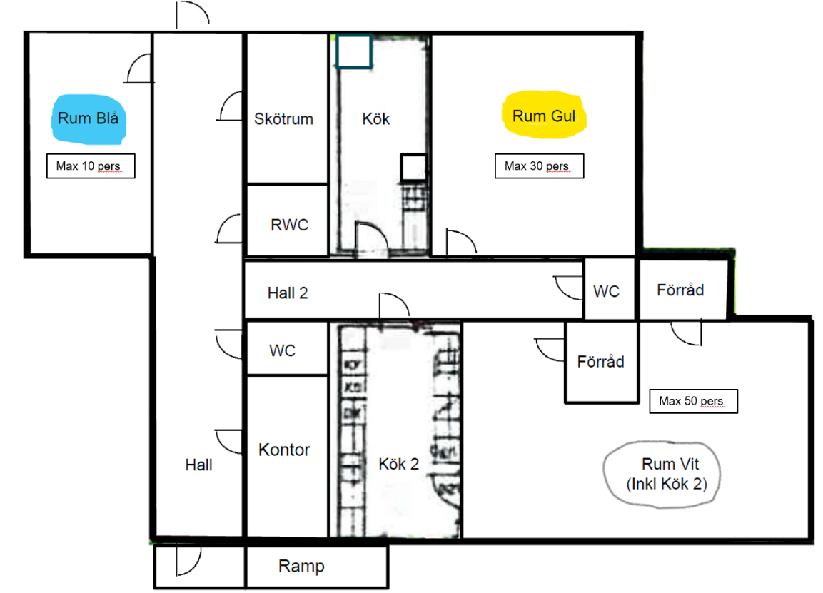

Ordningsregler

Föreningshotellet får inte användas av organisationer, arrangemang eller aktiviteter som bedöms kunna ge en positiv hållning till bland annat våld, våldsbejakande extremism, främlingsfientlighet, rasism, alkoholmissbruk eller missbruk av narkotika. Misstanke om olagliga aktiviteter i Föreningshotellet leder till omedelbar avstängning och polisanmälan.

Användning av bokad lokal

Allmänna regler:
- Föreningshotellet är tillgängligt alla dagar 10 - 21. Bokad lokal ska lämnas senast kl. 21.00.
- Larm: Det är viktigt att alla lämnar lokalen senast kl. 21.00. Om larmet aktiveras och vaktbolag larmas in så kommer den som har bokat lokalen att debiteras för utryckning och återställning av larm.

- Visa hänsyn mot grannarna ovanför och alla andra som använder Föreningshotellet! Om störningsjouren har kontaktats vid två tillfällen eller mer får den som orsakat klagomålet betala en störningsavgift.

- Den som bokat är ansvarig och därmed skyldig att betala för skador på lokalen och inventarier som uppstår under bokningstiden. Du ska omgående meddela Poseidons personal om en skada har uppstått.

- Den som bokat har ansvar för att grovstädning görs enligt Föreningshotellets städregler och att lokalen i övrigt återställs till ursprungligt skick efter varje användningstillfälle.

- Den som bokat har ansvar för att så fort som möjligt meddela Poseidons personal om lokalen inte är i förväntat skick gällande ordning och städning vid bokningstillfällets start.

- Inga egna inventarier eller annat material får lämnas kvar i det bokade rummet.

- Den som bokat ansvarar för att fönster och dörrar är stängda, all el avslagen i köket, belysning släckt och lokalen är låst när man lämnar. Eventuellt skräp/avfall som uppkommer i verksamheten ska slängas i sopstationen vid Skolspåret 19.

- Den som bokat ansvarar för att de som medverkar i föreningens verksamhet känner till Föreningshotellets utrymningsvägar och har en genomgång på plats med de som deltar i verksamheten om brandsäkerhet.

- Det är inte tillåtet att ha försäljning eller kommersiell verksamhet i lokalen.

Det är inte tillåtet att:

- använda lokalen till något annat ändamål eller under någon annan tid än den som bokats.
- hyra eller låna ut lokalen i andra hand.
- röka eller använda alkohol eller andra droger i lokalen.
- spela hög musik eller ha andra störande aktiviteter.
- ha levande ljus eller öppen eld i lokalen.

Om dessa regler inte följs eller klagomål uppkommer tas alla bokningar bort och tillgången till lokalerna upphör.

Ordningsavgifter
Ej återställt lokalen (stolar, bord, pentry med mera) 600 kronor
Ej grovstädad lokal (ej plockat upp skräp med mera) 500 kronor
Lämnat dörr eller fönster öppet (ytterdörr eller utrymningsdörr) 600 kronor
Störningsavgift 550 kronor
Larmutryckning Full kostnadstäckning

Personuppgiftslagen
När du bokar lokal via Poseidons personal (e-post eller telefon) medger du att de uppgifter du angett får lagras i en av Göteborgs Stads databaser. Dina uppgifter kommer bara att användas för det ändamål du lämnat dem för samt för statistik.
Behandling av personuppgifter inom kommunal förvaltning omfattas av bestämmelserna i Personuppgiftslagen (PuL).

Behandling av personuppgifter inom kommunal förvaltning omfattas av bestämmelserna i
Dataskyddsförordningen, DSF (GDPR).

Jag har tagit del av bokningsvillkor och ordningsregler

___________________________________
Namn

___________________________________
Underskrift

___________________________________
Datum

